АДМИНИСТРАЦИЯ БОЛЬШЕУЛУЙСКОГО СЕЛЬСОВЕТА
БОЛЬШЕУЛУЙСКОГО РАЙОНА КРАСНОЯРСКОГО КРАЯ

П О С Т А Н О В Л Е Н И Е

от_05.09.2019 с. Большой Улуй № 73

О внесении изменений в постановление
№ 54 от 04.04.2013 «Об определении
границ, прилегающих к некоторым
организациям и объектам территорий,
на которых не допускается розничная
продажа алкогольной продукции на
территории Большеулуйского сельсовета»

В связи с получением представления МО МВД России «Большеулуйское» об устранении обстоятельств, способствующих совершению административного правонарушения, в сфере оборота алкогольной и спиртосодержащей продукции населению, руководствуясь статьями 26 и 29 Устава Большеулуйского сельсовета,
ПОСТАНОВЛЯЮ:
1. Внести изменения в постановление № 54 от 04.04.2013 «Об определении границ, прилегающих к некоторым организациям и объектам территорий, на которых не допускается розничная продажа алкогольной продукции на территории Большеулуйского сельсовета» (далее – Постановление):
1.1. пункт 13 Постановления дополнить подпунктом 3 следующего содержания:
«3) Общество с ограниченной ответственностью «Дента» (Приложение 8А).»;
1.2. Дополнить Постановление приложением № 8А согласно приложению №1 к настоящему постановлению.
2. В связи с попаданием в зону ограничений ООО «Лабрак» прекратить деятельность по реализации алкогольной продукции в торговой точке – магазине «Надежда», расположенном по адресу: Красноярский край, Большеулуйский район, с.Большой Улуй, ул.Советская, 140 (приложение № 2).
3. Постановление вступает в силу в день, следующий за днем его официального опубликования, и подлежит размещению на официальном сайте администрации Большеулуйского сельсовета в сети Интернет.

Глава Большеулуйского сельсовета И.Н.Арахланова

Приложение № 1
к постановлению № 73 от 05.09.2019

Приложение № 8А
к постановлению администрации
Большеулуйского сельсовета
от 04.04.2013 № 54

Схема границ прилегающих территорий к медицинскому учреждению, расположенному по адресу Большеулуйский район, с.Большой Улуй, ул.Советская, 138А.

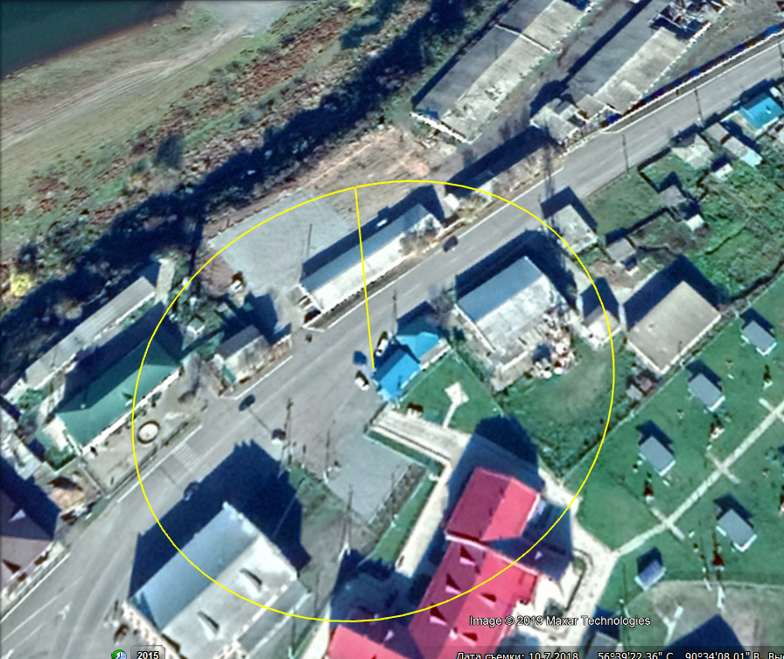

Расстояние от входа в стоматологический кабинет
до входа в стационарный торговый объект - 15 метров

Приложение № 2
к постановлению № 73 от 05.09.2019

Определение органами местного самоуправления границ прилегающих территорий, на которых не допускается розничная продажа алкогольной продукции в соответствии с правилами, установленными постановлением Правительства Российской Федерации от 27.12.2012 № 1425
Большеулуйский сельсовет
Выбранный способ расчета | Расстояние определяется с использованием карты или плана населенного пункта с учетом сложившейся системы дорог, тротуаров, пешеходных путей, и т.д., то есть по кратчайшему маршруту движения пешехода от входа для посетителей в здание (строение, сооружение), в котором расположены организации и (или) объекты, указанные в настоящем пункте, до входа посетителей в стационарный торговый объект.
Торговые объекты, обязанные прекратить деятельность по розничной продаже алкогольной продукции, в связи с попаданием в зону ограничений | - Магазин «Надежда» (ООО «Лабрак»)
Расстояние от каждого из указанных объектов/организаций до торговых объектов, осуществляющих розничную продажу алкогольной продукции
Расстояние от объекта/организации | Образовательные организации | Детские  организации | Медицинские организации | Объекты спорта | Вокзалы и аэропорты | Места нахождения источников повышенной опасности | Места массового скопления граждан | Оптовые и розничные рынки | Объекты военного назначения
Значение расстояния | 50 | 65 | 65 | 65 | 50 | 50 | 65 | 50 | 100

